Giải bài tập môn Địa Lý lớp 12 Bài 23: Thực hành: Phân tích sự chuyển dịch cơ cấu ngành trồng trọt
Hướng dẫn giải bài tập lớp 12 Bài 23: Thực hành: Phân tích sự chuyển dịch cơ cấu ngành trồng trọt
Bài tập 1:
Cho bảng số liệu (trang 98 SGK):
Bảng 23.1. GIÁ TRỊ SẢN XUẤT NGÀNH TRỒNG TRỌT (theo giá so ánh 1994)
(Đơn vị: tỉ đồng)
Loại cây  Năm | Tổng số | Lương thực | Rau đậu | Cây công nghiệp | Cây ăn quả | Cây khác
1990 | 49604,0 | 33289,6 | 3477,0 | 6692,3 | 5028,5 | 1116,6
1995 | 66183,4 | 42110,4 | 4983,6 | 12149,4 | 5577,6 | 1362,4
2000 | 90858,2 | 55163,1 | 6332,4 | 21782,0 | 6105,9 | 1474,8
2005 | 107897,6 | 63852,5 | 8928,2 | 25585,7 | 7942,7 | 1588,5
a) Tính tốc độ tăng trưởng giá trị sản xuất ngành trồng trọt theo từng nhóm cây trồng (lấy năm 1990 = 100%).
b) Nhận xét về mối quan hệ giữa tốc độ tăng trưởng và sự thay đổi cơ cấu giá trị sản xuất ngành trồng trọt. Sự thay đổi trên phản ánh điều gì trong sản xuất lương thực, thực phẩm và trong việc phát huy thế mạnh của nông nghiệp nhiệt đới?
Cách làm
a) Tính tốc độ tăng trưởng giá trị sản xuất ngành trồng trọt theo từng nhóm cây trồng (lấy năm 1990 = 100%).
-Năm 1990 (năm gốc) = 100 %
-Tốc độ tăng trưởng các năm sau = (Giá trị năm sau / Giá trị năm 1990 ) x 100% = ?%
+Tốc độ tăng trưởng Tổng số năm 1995 = (66183,4 / 49604,0 ) x 100% = 133,4%
+Tốc độ tăng trưởng Rau đậu năm 2000 = (6332,4 / 3477,0) x 100% = 182,1%
+Tốc độ tăng trưởng Cây khác năm 2005 = (1588,5 / 1116,6) x 100% = 142,3%
Tương tự cách tính như trên, ta được bảng số liệu đầy đủ như sau:
Bảng: Tốc độ tăng trưởng giá trị sản xuất ngành trồng trọt theo từng nhóm cây trồng
(Đơn vị: %)
Loại cây  Năm | Tổng số | Lương thực | Rau đậu | Cây công nghiệp | Cây ăn quả | Cây khác
1990 | 100,0 | 100,0 | 100,0 | 100,0 | 100,0 | 100,0
1995 | 133,4 | 126,5 | 143,3 | 181,5 | 110,9 | 112,0
2000 | 183,2 | 165,7 | 182,1 | 325,5 | 121,4 | 132,1
2005 | 217,5 | 191,8 | 256,8 | 382,3 | 158,0 | 142,3

b) Nhận xét về mối quan hệ giữa tốc độ tăng trưởng và sự thay đổi cơ cấu giá trị sản xuất ngành trồng trọt.
* Về tốc độ tăng trưởng (giai đoạn 1990-2005):
+ Cây công nghiệp có tốc độ tăng trưởng nhanh nhất (tăng 282,3%), tiếp theo là cây rau đậu (tăng 156,8%). Cả hai nhóm cây này đều có tốc độ tăng trưởng cao hơn tốc độ tăng trưởng của ngành trồng trọt.
+ Cây lương thực, cây ăn quả và cây khác có tốc độ tăng trưởng thấp hơn tốc độ tăng trưởng của ngành trồng trọt.
* Về sự thay đổi cơ cấu (%)
Từ năm 1990 đến năm 2005, cơ cấu giá trị sản xuất ngành trồng trọt ở nước ta có sự thay đổi theo hướng:
+ Giảm tỉ trọng cây lương thực, cây ăn quả và cây khác.
+ Tăng tỉ trọng cây công nghiệp, rau đậu.
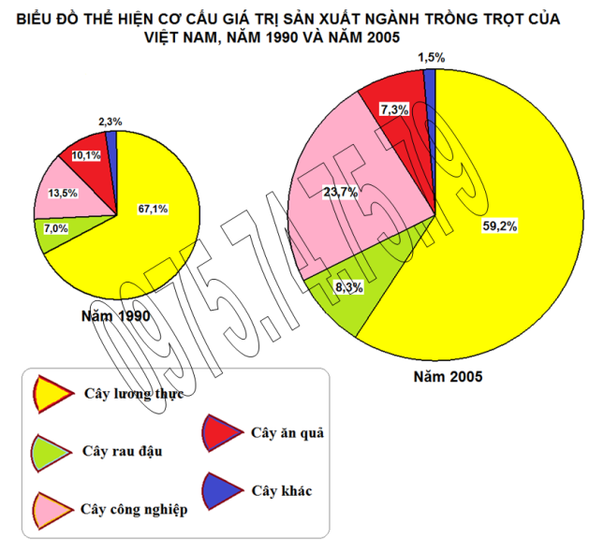
Hình 22. Cơ cấu giá trị sản xuất ngành trồng trọt (%)
* Giữa tốc độ tăng trưởng và sự thay đổi cơ cấu giá trị sản xuất ngành trồng trọt có mối quan hệ chặt chẽ với nhau.
+ Cây công nghiệp và cây rau đậu có tốc độ tăng trưởng cao hơn tốc độ tăng trưởng của ngành trồng trọt, nhưng tỉ trọng có xu hướng tăng.
+ Cây lương thực, cây ăn quả và cây khác có tốc độ tăng trưởng thấp hơn tốc độ tăng trưởng của ngành trồng trọt, nhưng tỉ trọng có xu hướng giảm.
– Sự thay đổi trên phản ánh trong sản xuất lương thực, thực phẩm và trong việc phát huy thế mạnh của nông nghiệp nhiệt đới
+ Trong sản xuất lương thực, thực phẩm, đã có xu hướng đa dạng hóa, các loại rau đậu được đẩy mạnh sản xuất.
+ Nền nông nghiệp nhiệt đới ngày càng được phát huy thế mạnh với việc tạo ra nhiều sản phẩm hàng hóa có giá trị cao.

Bài tập 2:
Cho bảng số liệu (trang 99 SGK):
Bảng 23.2. DIỆN TÍCH GIEO TRỒNG CÂY CÔNG NGHIỆP HÀNG NĂM VÀ CÂY CÔNG NGHIỆP LÂU NĂM
(Đơn vị: nghìn ha)
Nhóm cây  Năm` | Cây công nghiệp hàng năm | Cây công nghiệp lâu năm
1975 | 210,1 | 172,8
1980 | 371,7 | 256,0
1985 | 600,7 | 470,3
1990 | 542,0 | 657,3
1995 | 716,7 | 902,3
2000 | 778,1 | 1451,3
2005 | 861,5 | 1633,6
a) Phân tích xu hướng biến động diện tích gieo trồng cây công nghiệp hàng năm và cây công nghiệp lâu năm từ năm 1975 đến năm 2005.
b) Sự thay đổi trong cơ cấu diện tích cây công nghiệp (phân theo cây công nghiệp hàng năm và cây công nghiệp lâu năm) có liên quan như thế nào đến sự thay đổi trong phân bố sản xuất cây công nghiệp?
Cách làm:
a) Phân tích xu hướng biến động diện tích gieo trồng cây công nghiệp hàng năm và cây công nghiệp lâu năm từ năm 1975 đến năm 2005.
+ Tổng diện tích cây CN nước ta tăng khá nhanh, tăng 2112,2 nghìn ha (tăng 6,5 lần).
+ Diện tích cây CN lâu năm tăng nhanh hơn cây CN hàng năm. Trong đó :
– DT cây CN hàng năm tăng 651,4 nghìn ha (4,1 lần)
– DT cây CN lâu năm tăng 1460,8 nghìn ha (9,5 lần)
-Riêng trong giai đoạn 1985 – 1990, diện tích gieo trồng cây công nghiệp hàng năm giảm, sau đó tăng dần.
– Về sự thay đổi cơ cấu (giai đoạn 1975 – 2005):
Ta có, cách tính cơ cấu từng nhóm cây trong tổng số cây công nghiệp như sau:
-% cơ cấu diện tích cây CN hàng năm = (Diện tích cây CN hàng năm / Tổng diện tích cây CN ) x 100% = ?%
-% cơ cấu diện tích cây CN lâu năm = (Diện tích cây CN lâu năm / Tổng diện tích cây CN ) x 100% = ?%
Ví dụ:
+ % cơ cấu diện tích cây CN hàng năm, năm 1975 = 210,1 / (210,1+172,8) = 54,9%
+ % cơ cấu diện tích cây CN lâm năm, năm 2005 = 1633,6 / (861,5+1633,6) = 65,5%
Tương tự cách tính như trên, ta được bảng số liệu đầy đủ như sau:
Bảng: Cơ cấu diện tích gieo trồng cây công nghiệp ở nước ta, giai đoạn 1975 – 2005
(Đơn vị: %)
Nhóm cây  Năm` | Cây công nghiệp hàng năm | Cây công nghiệp lâu năm
1975 | 54,9 | 45,1
1980 | 59,2 | 40,8
1985 | 56,1 | 43,9
1990 | 45,2 | 54,8
1995 | 44,3 | 55,7
2000 | 34,9 | 65,1
2005 | 34,5 | 65,5
+ Tỉ lệ diện tích gieo trồng cây công nghiệp hàng năm ngày càng giảm, từ 54,9% (năm 1975) xuống còn 34,5% (năm 2005), giảm 20,4%.
+ Tỉ lệ diện tích gieo trồng cây công nghiệp lâu năm không ngừng tăng, từ 45,1% (năm 1975) lên 65,5% (năm 2005), tăng 20,4%
b) Sự liên quan giữa sự thay đổi trong cơ cấu diện tích cây công nghiệp (phân theo cây công nghiệp hàng năm và cây công nghiệp lâu năm) đến sự thay đổi trong phân bố sản xuất cây công nghiệp
-Sự thay đổi trong cơ cấu diện tích cây công nghiệp có liên quan rõ nét đến sự thay đổi trong phân bố cây công nghiệp từ hình thành và phát triển các vùng chuyên canh cây công nghiệp, chủ yếu là các cây công nghiệp lâu năm.
-Tiêu biểu các vùng như: Đông Nam Bộ, Tây Nguyên, Trung du miền núi Bắc Bộ.

